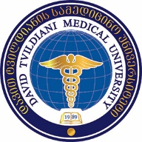
SPps ,,daviT tvildianis samedicino universiteti“

danarTi 1
damtkicebulia:
Sps ,,daviT tvildianis samedicino universiteti”-s
2019 wlis 11 maრტიs
reqtoris #22/a brZanebis Tanaxmad.

შპს ,, დავით ტვილდიანის სამედიცინო უნივერსიტეტი“-ს რექტორს
ბ-ნ ლ. ტვილდიანს

განცხადება

გთხოვთ, დამრთოთ ნება მივიღო მონაწილეობა შპს ,,დავით ტვილდიანის სამედიცინო უნივერსიტეტი“-ს მიერ 2021 წლის 21 ივნისს გამოცხადებულ ბიოსამედიცინო და ჯანდაცვით მეცნიერებებში სადოქტორო სწავლების 2020-2021 სასწავლო წლის საგაზაფხულო მიღების საჯარო კონკურსში.

saxeli

gvari

medicinis dargi an
mimarTuleba

ganmcxadeblis xelmowera ----------------------------------------------

TariRi “-------“ ---------------------------------------- 2021 w.

